REMKO ETF 400/550

Mobilní odvlhčovač

Vydání D –U07

Návod na obsluhu

REMKO
Originální náhradní díly

REMKO - vše medvědí silou

Návod k použití

Před uvedením do provozu / použitím přístroje si pečlivě přečtěte tento návod !

Při neodpovídajícím použití, ustavení, údržbě atd. nebo při
svévolných změnách na provozním provedení dodaného
přístroje zaniká jakýkoliv nárok na záruku.

Mobilní odvlhčovač

REMKO ETF 550

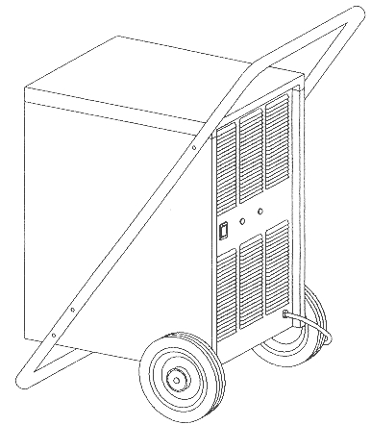

Obsah Strana Obsah Strana
Bezpečnostní podmínky 3 Chování při poruchách 8
Popis přístroje 3 – 4 Tabulka technických údajů 9
Ustavení 4 Schéma el. zapojení 9
Uvedení do provozu 4 – 5 Zobrazení přístroje AMT 30 10
Kondenzát 5 – 6 Seznam náhradních dílů AMT 30 11
Pracovní podmínky 6 Zobrazení přístroje AMT 50 12
Vypnutí přístroje 6 Seznam náhradních dílů AMT 50 13
Přeprava přístroje 7
Ošetření a údržba 7 - 8

Tento návod na obsluhu musí být neustále v bezprostřední blízkosti
místa umístění přístroje !
Bezpečnostní podmínky

- Přístroj nesmí být ustaven a provozován v místnosti s nebezpečím výbuchu.
- Přístroj nesmí být ustaven a provozován v atmosféře obsahující olej, síru a sůl.
- Přístroj musí být pevně a správně ustaven
- Přístroj nesmí být vystaven přímému proudu vody.
- Vždy musí být zajištěno volné nasávání vzduchu a jeho volný výfuk.
- Nasávací strana musí být vždy čistá a bez překážek.
- Nikdy nestrkejte cizí předměty do přístroje.
- Během provozu nesmí být přístroj zakryt.
- Během provozu nesmí být přístroj přemisťován.
- Všechny elektrické kabely příslušející k přístroji chraňte před poškozením, např. dveřmi.
- Prodlužovací kabely musí být voleny v závislosti na příkonu přístroje, délce kabelu a způsobu použití.
- Před každou změnou místa vyprázdněte zásobník kondenzátu.
- Přístroj přepravujte pouze ve správné poloze.
- Po vypnutí přístroje je nutno před opětovným uvedením do chodu ponechat přístroj 2 minuty v klidu.

Jinak provozovat nebo obsluhovat tento přístroj, než je uvedeno v návodu,
je nepřípustné.

Při nedodržení zásad uvedených v návodu, zaniká jakýkoliv nárok na záruku.

Důležité upozornění

pro recyklaci!

- Zařízení je plněno chladícím médiem
R 314, které nepoškozuje ozónovou vrstvu a splňuje kritéria na životní prostředí.
- V přístroji obsažené chladivo smíchané
s olejem může likvidovat pouze odborník vybavená potřebným zařízením a sezná-mený s platnými předpisy.
- Práce na chladícím zařízení a elektrickém vybavení přístroje smí provádět pouze autorizovaná firma.

Popis přístroje

Přístroje jsou koncipovány pro plně automatické, universální a bezproblémové použití.

Díky svému kompaktnímu provedení
lze zařízení snadno převážet a ustavovat.

Přístroj pracuje na kondenzačním principu.
Je vybaven hermeticky uzavřeným chladícím zařízením, bezhlučným radiálním ventilátorem, který nevyžaduje údržbu, a připojovacím kabelem se zástrčkou.

Plně automatické řízení provozu, plynule nastavitelný hygrostat, zásobník pro odebraný kondenzát se zabudovanou ochranou proti přetečení kondenzátu a nástavcem pro napojení hadice pro přímý odtok kondenzátu, to vše zajišťuje bezporuchové a trvalé nasazení.

Přístroj odpovídá základním bezpečnostním
a zdravotním předpisům platných ustano-
vení EU. Lze jej jednoduše a bezpečně ovládat.

Popis činnosti
Stisknutím provozního spínače uvedeme zařízení do provozu. Zařízení pracuje nadále automaticky.

Schématické znázornění odvlhčovacího procesu:
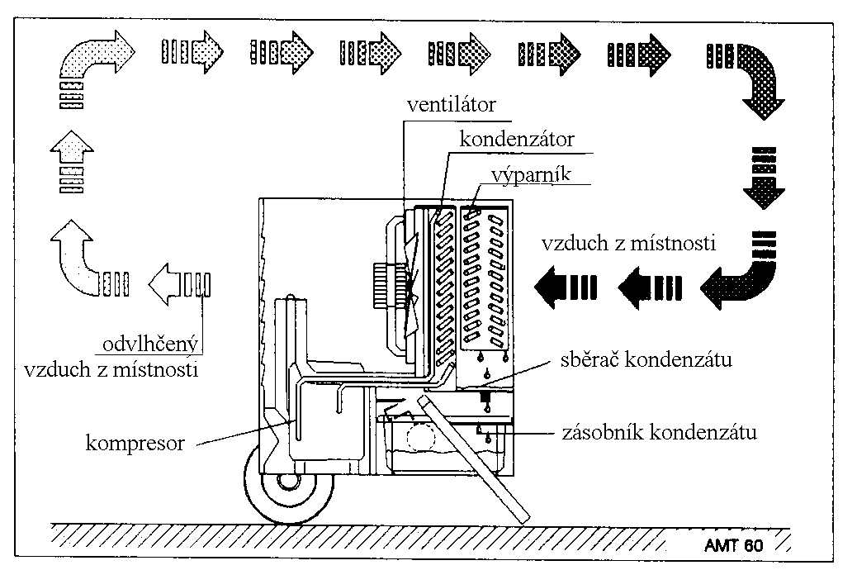
Ventilátor nasává vzduch z místnosti přes vzduchový filtr, výparník a za ním umístěný kondenzátor.

Na chladném výparníku se odnímá teplo
ze vzduchu. Ochlazuje se pod rosný bod
a ve vzduchu obsažená vodní pára se sráží
ve formě kondenzátu, případně jinovatky
na lamelách výparníku.
Výparník se v případě potřeby odledňuje teplým plynem.

Na kondenzátoru (tepelném výměníku)
se odvlhčený, ochlazený vzduch opět ohřívá asi o 3-5 °C nad teplotu místnosti a dále je vyfukován ven z přístroje.

Takto upravený vysušený vzduch se míchá
se vzduchem v místnosti. Stálou cirkulací vzduchu přes přístroj se kontinuálně snižuje vlhkost v místnosti na požadované hodnoty relativní vlhkosti vzduchu.

Ustavení

Důležité!
V prašném prostředí, stejně jako ve stájích s amoniakovou atmosférou, jsou porušeny současně platné příslušné návody na obsluhu a údržbu ( viz. kap. „Obsluha a údržba“ ).

- Přístroj musí být ustaven ve vodorovné poloze, aby byl zajištěn řádný odtok kondenzátu.
- Přístroj má být podle možností ustaven
do středu místnosti, aby se docílilo optimální cirkulace vzduchu.
- Není-li toto, vzhledem k stavebním podmínkám možné, potom musí být zajištěno, aby na čelní stěně přístroje mohl být vzduch nasáván a na zadní straně volně vyfukován.
Musí být dodržena minimální vzdálenost
od stěny 50 cm.

- Přístroj nesmí být umístěn v bezprostřední blízkosti topných těles nebo jiných tepelných zářičů.

- Vysoušené a odvlhčované místnosti musí být uzavřeny vůči okolnímu prostředí.
Vstupy a výstupy musí být podle možnosti
zakázány.

Důležité upozornění !
Lepší cirkulace vzduchu se dosáhne umístěním přístroje do výšky asi 1 metru.

Přístroj musí být připojen na elektrickou přípojku podle ČSN 36 1050 chráněnou ampérovým jističem.

Při použití přístroje v prádelnách, sprchách nebo podobně vlhkých prostorách, musí být napojen na přípojku proudu s odpovídajícím jištěním.

Uvedení do provozu

Upozornění !
Před každým uvedením do provozu je nutno zkontrolovat stupeň znečištění vzduchového filtru. Podle potřeby filtr vyčistěte nebo vyměňte (viz kapitola údržba a oprava.) Je třeba si uvědomit, že optimálního odvlhčovacího výkonu dosáhneme pouze použitím čistého pracovního filtru.

Zástrčku přístroje zasuňte
do řádně jištěné síťové zásuvky.
( 230 V/1∼ 50Hz / jištění 10 A).

Provozní přepínač nastavte
do polohy „I“.
Svítí zelená kontrolka
„Betrieb“= „Provoz“.

Pozor : Přístroj spíná s časovým zpožděním
a potom pracuje v trvalém provozu.

Provoz s hygrostatem
REMKO hygrostat (příslušenství) je dodáván se speciální přechodovou zástrčkou.

- Přechodovou zástrčku spojte se síťovou zásuvkou.
- Hygrostat umístěte do vhodného místa v odvlhčované místnosti (ne do bezpro-střední blízkosti přístroje).
- Zástrčku přístroje spojte s přechodovou zástrčkou.
- Provozní přepínač na přístroji nastavte
do polohy „I“.

Na hygrostatu předvolte požadovanou vlhkost
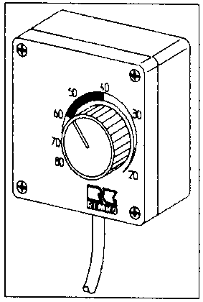
v místnosti.

Přístroj se automaticky
spíná, pokud je vlhkost v místnosti vyšší, než předvolené nastavení.

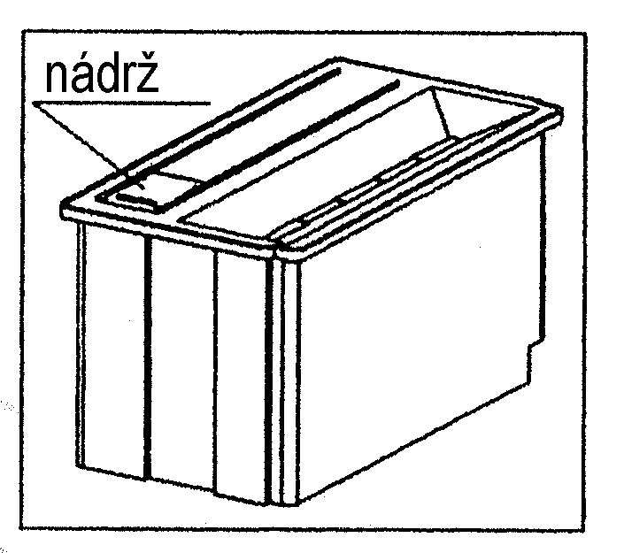Přístroj pracuje zcela automaticky dokud není dosažena předvolená relativní vlhkost, nebo pokud není vypnut spínačem plováku v zásobní nádrži kondenzátu (pouze AMT 60). V tomto případě se rozsvítí žlutá kontrolka „Behälter voll“ = „Plný zásobník“.

Pozor !

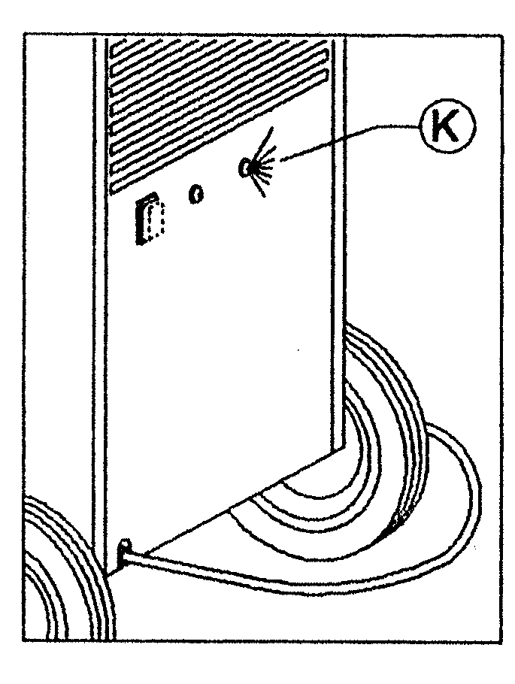V případě, že je přístroj vypnut ručně, hygrostatem nebo plovákem, přístroj se opět nastartuje asi po 1 minutě
(tepelná ochrana).

Tato bezpečnostní prodleva je nutná proto, abychom se vyvarovali poškození kompresoru.

Než se po každém transportu uvede pří-stroj do provozu, je nutné jej ponechat 1 hodinu v klidu.
Provoz přístroje
Přístroje jsou vybaveny tepelně řízeným odledňovacím systémem.Tento systém má čidlo, které je namontováno mezi lamelami výparníku.
Při vzniku námrazy na výparníku se díky izolačním vlastnostem jinovatky zmenšuje tepelný přestup.
Tím klesne teplota na povrchu výparníku. Když tato teplota klesne pod určitou hodnotu, přepne se chladící okruh na odledňování.
Odvlhčovací proces se přitom pouze na krátkou dobu přeruší.
Když jinovatka (led) odtaje a teplota na čidle opět stoupne, přepne se provoz zpět na normální odvlhčování.
Při dostatečně vysoké teplotě v prostoru není povrch lamel tak chladný, aby došlo ke vzniku jinovatky, a tak je zajištěno potřebné odtávání.
REMKO odvlhčovač pracuje zvláště hospodárně. V závislosti na teplotě místnosti
a vlhkosti vzduchu potřebuje přístroj pro chladící výkon pouze asi 30-40% elektrické energie.

Kondenzát

V závislosti na teplotě vzduchu a jeho relativní vlhkosti stéká kondenzující voda plynule nebo ve fázi odtávání do nádrže, která je umístěna ve spodní části přístroje.
Kondenzát odtéká připojenou hadicí do níže položeného odtoku (kanalizace). Tento způsob umožňuje trvalý provoz bez dozoru.

Přístroj se vypne a na ovládacím panelu se dodatečně rozsvítí žlutá kontrolka.
Pozor !
Po vypnutí přístroje může ještě díky okolní teplotě odtávat výparník.
Proto je nutné nechat odkapat kondenzát z výparníku do zásobníku a pak jej teprve vyprázdnit.

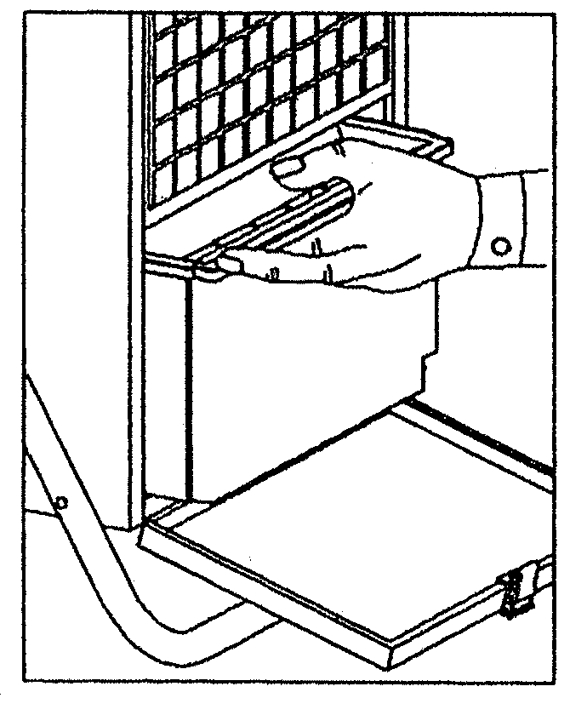
Vyjměte naplněný zásobník kondenzátu. Zásobník trochu naklopte a potom jej opatrně vytáhněte ven.
Kondenzát můžete vylít,
např. do odpadu.

Usazení zásobníku kondenzátu
Doporučujeme vyčistit vyprázdněný zásobník čistým hadrem.
Očištěný zásobník usaďte opatrně do přístroje.
Dbejte přitom na to, aby byla na hadicový nástavec nasunuta malá černá zátka !

- Při usazení zásobníku dávejte pozor
na to, aby byl ve správné poloze.
- Uzavírací kryt musí být řádně uzavřen
(stlačte tlačítko), jinak se přístroj nenastartuje!

Provoz přístroje s připojenou hadicí

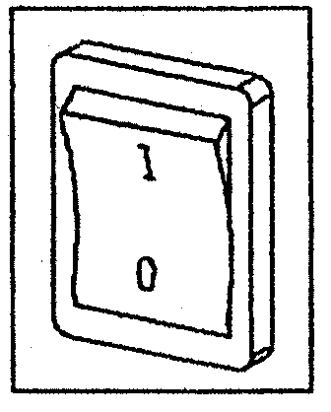Kondenzát je vyveden ze sběrače spojovacím nástavcem. Na ěj může být po vyjmutí zásobníku kondenzátu napojena běžná odtoková hadice, která není stejně jako spojovací hadicová olivka součástí přístroje. Oba tyto díly je možné obdržet zvlášť.
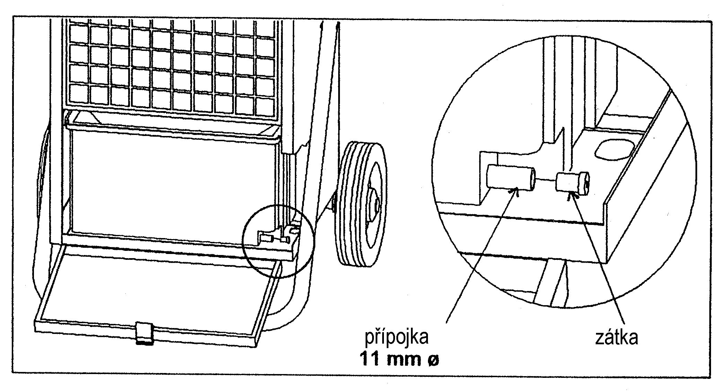
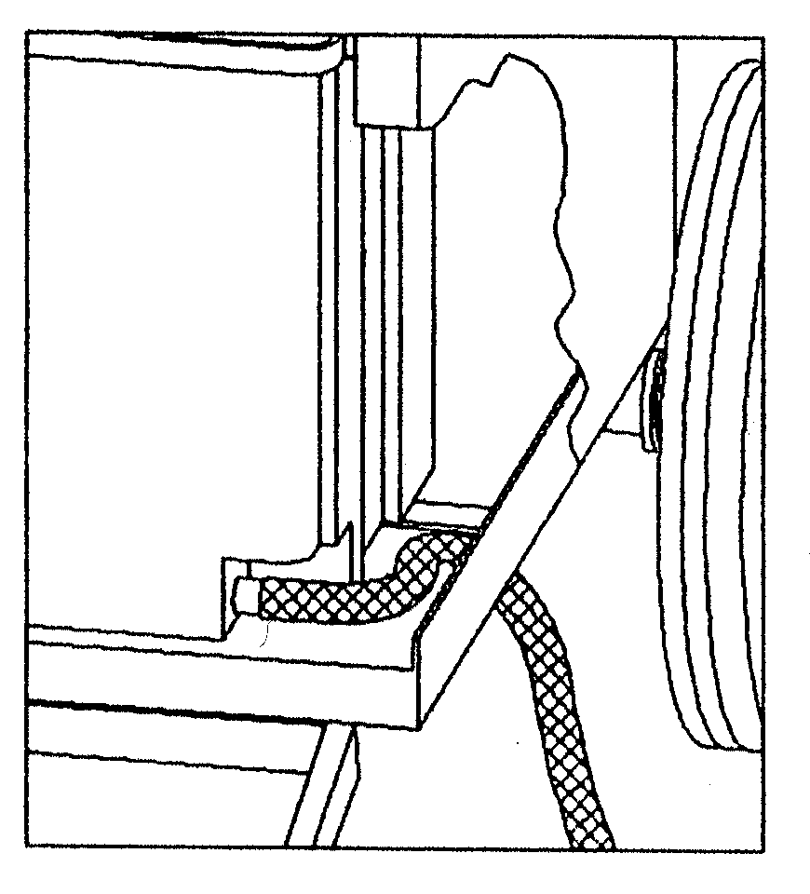

Hadička se protáhne dnem přístroje polodlouhým otvorem vpravo vedle zásobníku na kondenzát.
Uzavírací kryt musí být opět řádně uzavřen (zajištěn!)
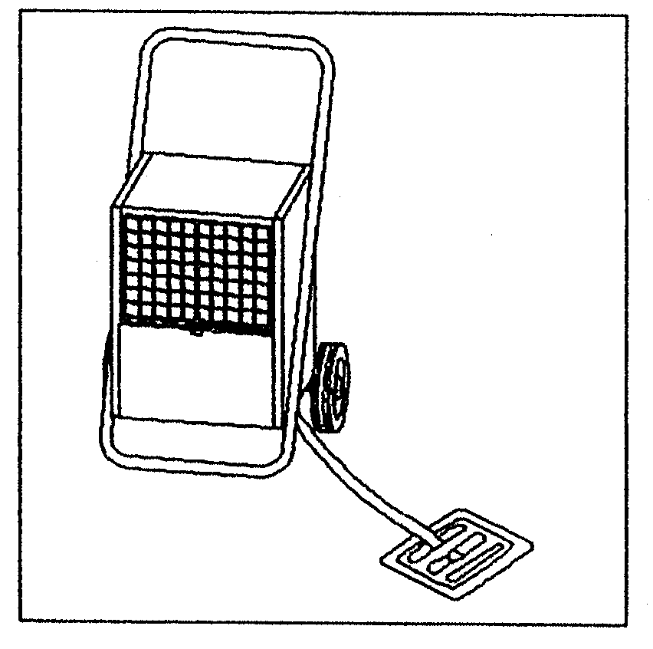
Kondenzát může být např. odveden do níže položeného odpadu.
Tento způsob umožňuje trvalý provoz bez dozoru.

Dbejte přitom na to, aby mohl kondenzát volně odtékat ze sběrače kondenzátu.

Pracovní podmínky

- Prostorová teplota mezi 3°C a 32°C.
- Relativní vlhkost mezi 40% – 100% R.V.

Při prostorové teplotě pod 3°C nebo relativní vzdušné vlhkosti pod 40% není možno dosáhnout optimálního výkonu.


Odvlhčovací výkon je závislý na charakteru prostoru, prostorové teplotě, relativní vlhkosti vzduchu a způsobu umístění přístroje. Čím vyšší prostorová teplota a relativní vlhkost, tím větší odvlhčovací výkon přístroje.

Vypnutí přístroje

Přepněte provozní spínač do polohy „0“.
Po vypnutí zařízení je třeba před opětovným zapnutím dodržet pauzu cca. 2 minuty.

Před delší provozní přestávkou
- vytáhněte zásuvku ze zástrčky(nebo z přechodové zástrčky).
- vyprázdněte zásobník kondenzátu a vytřete jej do sucha čistým hadrem. Dejte pozor na dodatečně skapaný kondenzát.
- Nasávací filtr vyčistěte podle návodu
- Chraňte přístroj před prachem, např. obalem z umělé hmoty a uschovejte jej ve správné poloze na chráněném místě.

Přeprava přístroje

Pro snadný transport je přístroj vybaven dvěma kolečky a držadlem.

Upozornění :
- Při každé manipulaci s přístrojem, vytáhněte zástrčku ze zásuvky.
- Současně vyprázdněte zásobník kondenzátu.
- Jakmile ještě zůstane námraza na výparníku, steče později do zásobníku, a proto smí být přístroj přepravován pouze ve stojaté poloze.

Nepoužívejte elektrický kabel k transportu přístroje!

Ošetřování a údržba

Za Vaši pravidelnou péči, pozornost
a dodržování základních pravidel se Vám přístroj odvděčí dlouhou životností
a bezporuchovým provozem.

Po delším nasazení, minimálně však jedenkrát do roka, nechejte přístroj důkladně prohlédnout a vyčistit.

Všechny pohyblivé díly jsou namazány trvanlivými mazivy.

Chladící zařízení je jako celek bezobslužným, hermeticky uzavřeným systémem, který smí být udržován a opravován pouze speciálními autorizovanými opravnami.

- Přístroj je nutné jak uvnitř, tak zvenčí chránit před prachem a usazeninami.
- K čištění používat pouze suchý nebo vlhký hadr (Nepoužívat proud vody!).
- Nepoužívat ostré čistící prostředky nebo chemické přípravky.
- Při extrémním znečištění použijte pouze vhodné čistící prostředky.
- Pravidelně kontrolujte čistotu nasávacího filtru a výfukové mřížky, případně je vyčistěte.

Čištění nasávacího filtru
- Vyjměte vložku vzduchového filtru.
Nejdříve lehce nadzvedněte ochranou
mřížku a potom jí vytáhněte vpřed a dolů.
- Při mírném znečištění vyčistěte vložku filtru vyfoukáním nebo vysátím.
- Při silném znečištění se filtr vypere ve vlažné mýdlové vodě (max. 40°C) následně se vymáchá v čisté vodě.
- Před opětovným nasazením musí být filtrační vložka zcela vysušena a neporu-šena.
- Při extrémním znečištění musí být filtrační vložka vyměněna.

Pozor!
Přístroj nesmí být nikdy provozován bez filtru!

Při určitých okolnostech je možno sejmout kryt přístroje a uvolnit elektroinstalaci.

Práce na elektrickém vybavení přístroje a chladícím zařízení smí provádět pouze autorizovaná firma.


Otevření krytu přístroje

Pro vyčištění vnitřku přístroje a pro přístup k elektrickým dílům, je nutné otevřít kryt přístroje.
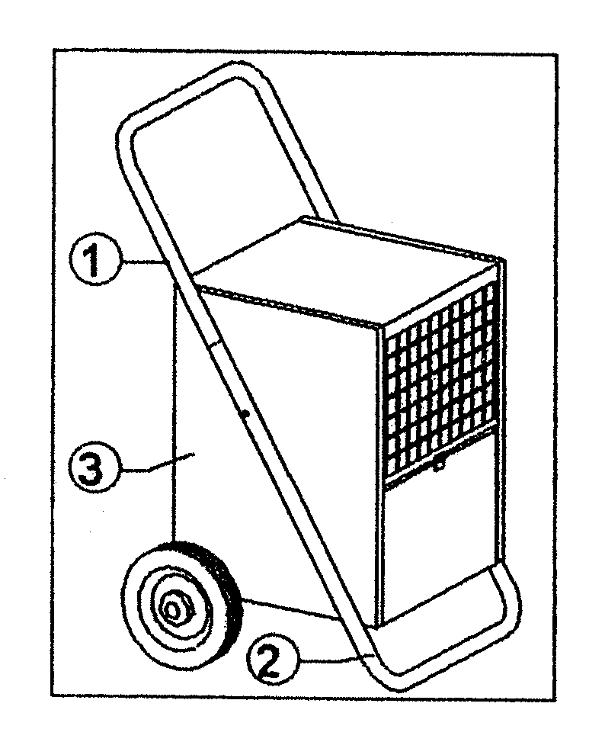
- Odšroubujte transportní držadlo (1)
a stojan (2).

Stejně jako

2. Oba postranní kryty (3).

Čištění kondenzátoru a výparníku

- Demontujte kryt přístroje (viz. výše).
- Lamely kondenzátoru vyfoukejte, vysajte a vyčistěte jemným kartáčkem nebo štětečkem.
Pozor : Jemných hliníkových lamel
se dotýkejte velice lehce!
- Lamely výparníku očistěte vlažnou mýdlovou vodou a zbytky usazeného mýdla opláchněte čistou vodou.
- Nepoužívejte proud vody!
- Vnitřní díly přístroje a také sběrač kondenzátu s výtokovým mezikusem a lopatky ventilátoru, opatrně vyčistěte a vysušte.
- Všechny díly namontujte zpět v opačném pořadí a proveďte funkční kontrolu.

Práce na chladícím zařízením a el. vybavení smí provádět jen vyškolený pracovník!

Chování při poruchách

Přístroj byl vyroben s použitím nejmodernějších technologií a odzkoušen několikanásobnou velmi náročnou zkouškou. Přesto mohou nastat v jeho funkci poruchy. V tomto případě prosím přezkoušejte přístroj podle dále uvedeného seznamu, neboť se většinou jedná o pouhé maličkosti nebo provozní chyby.

1) Přístroj se nerozeběhl :

- Přezkoušejte provozní přepínač, zelená kontrolka musí svítit.
- Přezkoušejte připojení k síti (230V / 1∼ 50Hz).
- Přezkoušejte jištění (10 A).
- Přezkoušejte zástrčku.
- Zkontrolujte, zda není naplněn zásobník vody, nebo zda není špatně usazen.
- Přezkoušejte funkci mikrospínače.
- Zkontrolujte, zda není naplněn zásobník vody, nebo zda není špatně usazen.
- Přezkoušejte funkci mikrospínače.
- Zkontrolujte nastavení hygrostatu (příslušenství). Nastavení musí být nižší, než je relativní vlhkost vzduchu
v místnosti.
- Zkontrolujte, zda není porouchán, nebo špatně ustaven propojovací díl hygrostatu.
2) Přístroj běží, ale nevzniká kondenzát :
- Zkontrolujte teplotu místnosti. Pracovní rozsah přístroje je mezi 3°C až 32°C.
- Přezkoušejte relativní vlhkost vzduchu (min.40% r.v.).
- Přezkoušejte nastavení hygrostatu a v případě potřeby jej nastavte na nižší hodnotu.
- Zkontrolujte čistotu nasávacího filtru, případně jej vyčistěte.
- Prověřte, zda nejsou znečištěny lamely výparníku a kondenzátoru a v případě, že ano, vyčistěte je.
- Výparník je silně zaledněn. Přezkoušejte funkci odledňovací automatiky, případně teplotu v místnosti.
- Teplota výparníku není nižší než teplota místnosti. Přezkoušejte odledňovací automatiku, případně kompresor.

Nepracuje-li přístroj bezvadně i přes
provedené zkoušky, svěřte jej autorizované
opravně.

- Voda vytéká z přístroje :

- Přístroj stojí šikmo.
- Není namontována zátka hrdla zásobníku kondenzát, popř. je nesprávně namontována.Toto se může stát při čištění zásobníku nebo po provozu přístroje s hadicí na odvod kondenzátu.

Tabulka technických údajů

Typová řada |  | ETF 400 | ETF 550
Pracovní rozsah - teplota | °C | 3 - 32 | 3 - 32
Pracovní rozsah - vlhkost | % r.v. | 40 - 100 | 40 - 100
Odvlhčovací výkon max. | l/24 hod. | 43 | 55
Odvlhčovací výkon při 30°C/80%r.v. | l/24 hod. | 40,2 (2,33) | 50,8 (2,69)
Odvlhčovací výkon při 20°C/70%r.v. | l/24 hod. | 24,5 (1,86) | 29,6 (2,02)
Odvlhčovací výkon při 10°C/60%r.v. | l/24 hod. | 7,1 (0,7) | 9,9 (0,83)
Možné naplnění zásobníku vody | l | 6,5 | 6,5
Chladící výkon při 5/45°C | kW |  | 2,1
Vzduchový výkon | m³/h | 390 | 600
Chladivo |  | R 407c | R 407c
Množství chladiva | g | 450 | 530
Napájení 1∼ | V | ∼230 | ∼230
Kmitočet | Hz | 50 | 50
Jmenovitý proud max. | A | 3,5 | 3,8
Příkon max. | kW | 0,77 | 0,820
Příkon při 20°C/70%r.v. | kW | 0,55 | 0,615
Jištění | A | 16 | 16
Hlučnost LpA 1m | dB(A) | 58 | 59
Rozměry – hloubka | mm | 590 (480) | 590 (480)
- šířka | mm | 555 | 555
- výška | mm | 705 | 705
Hmotnost | kg | 40 | 41

2) Rozměry v ( ) = bez držadla

Schéma el. zapojení
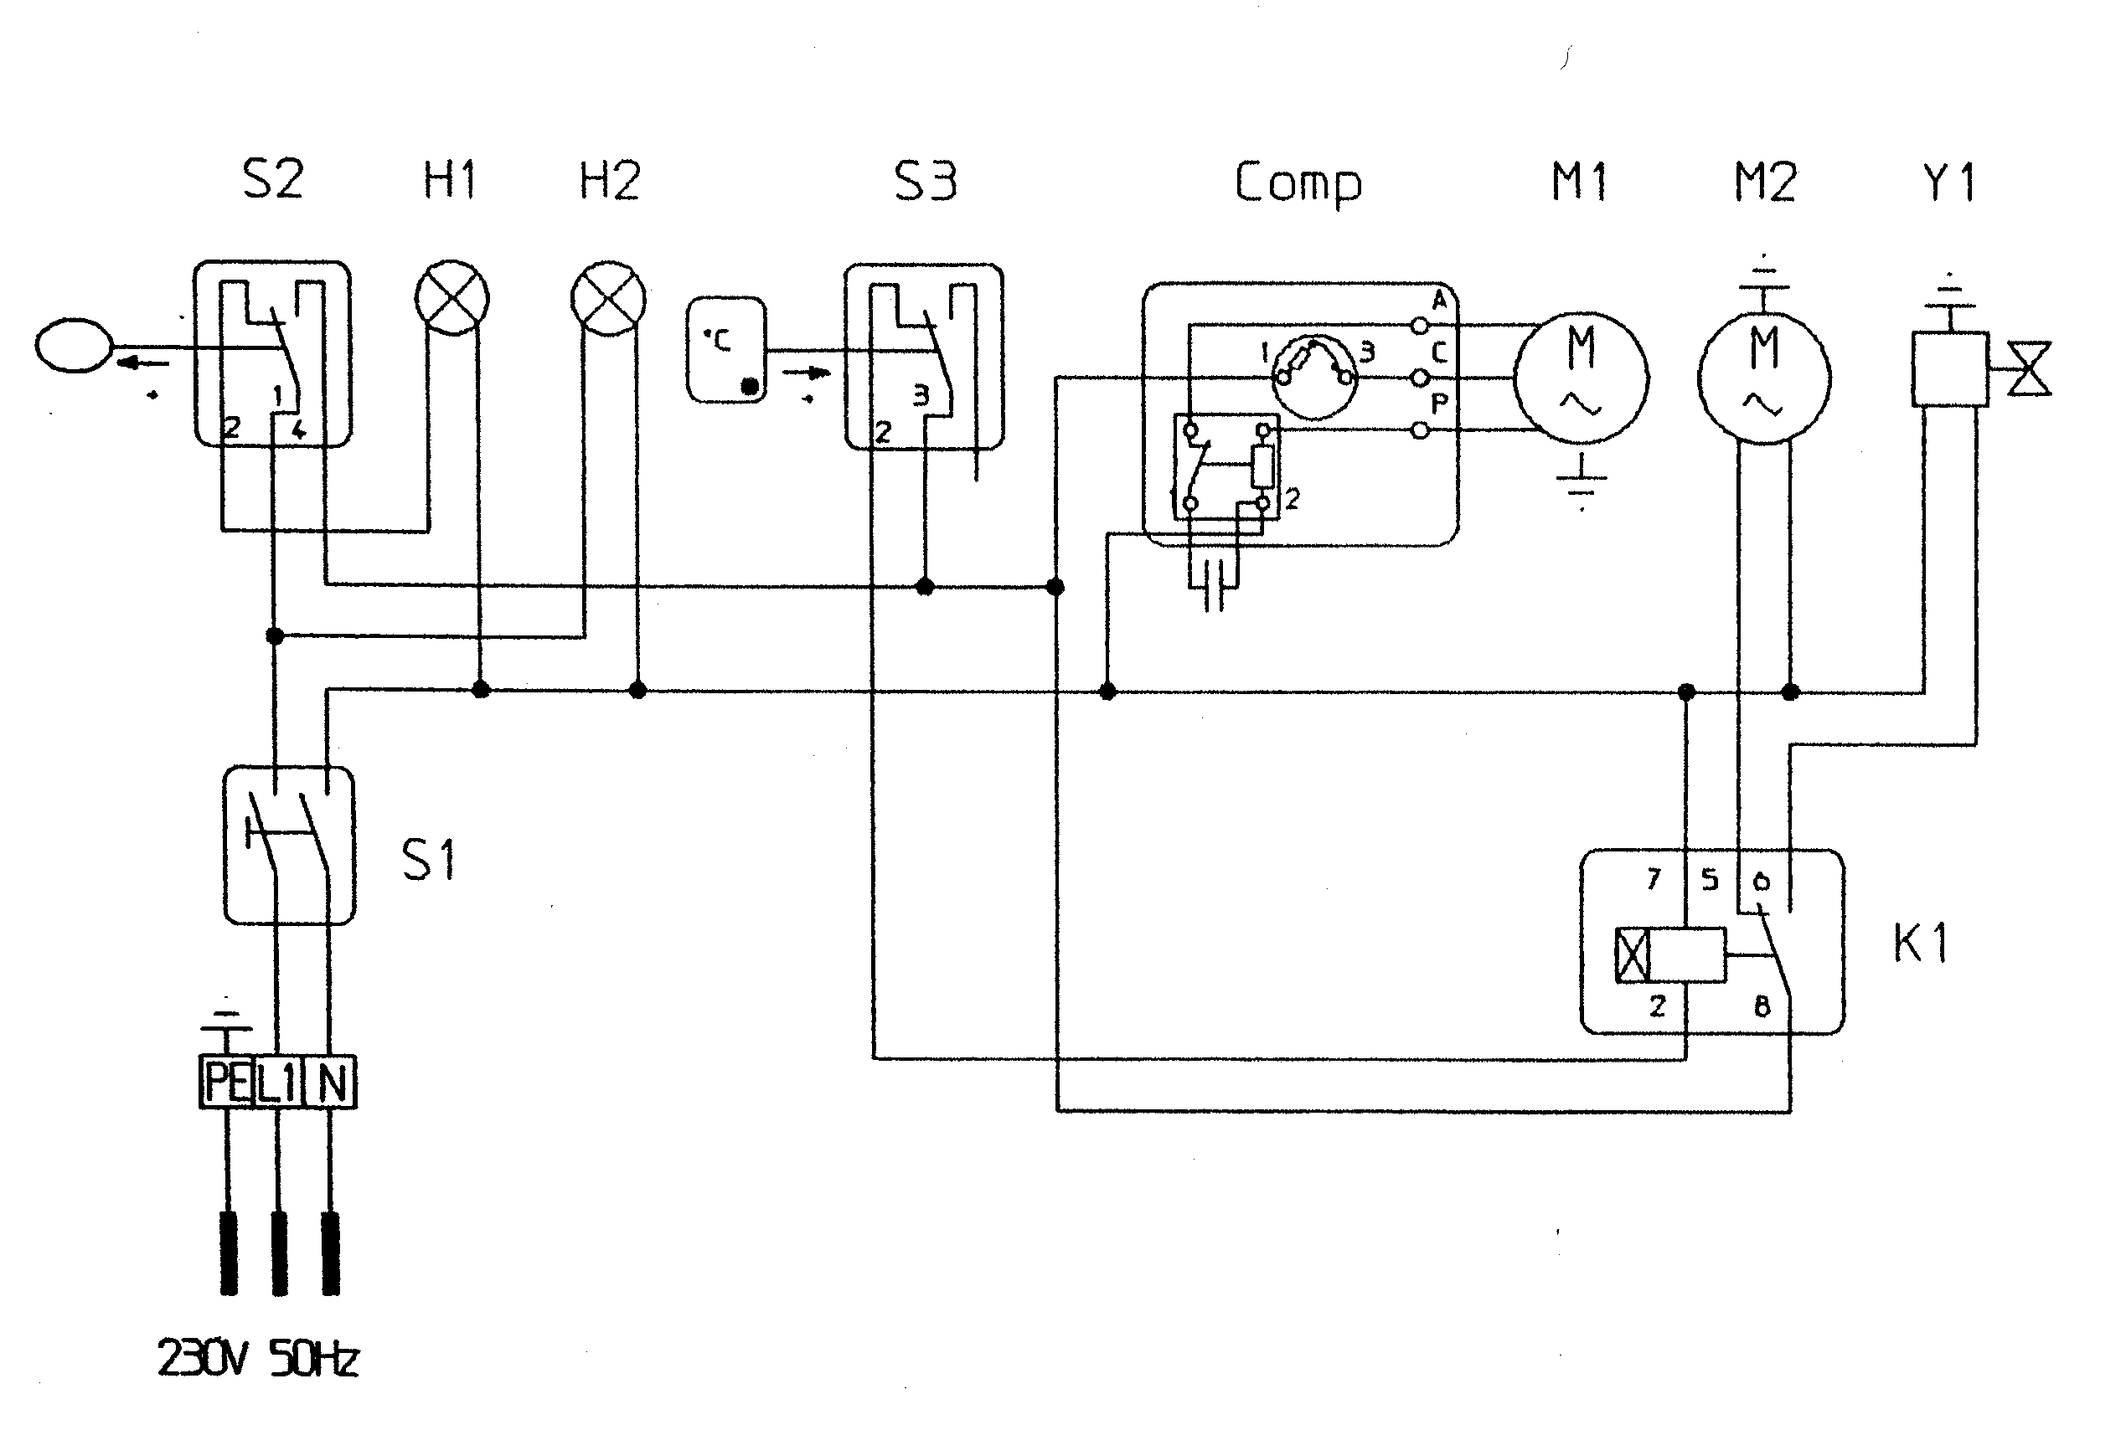
H1 = kontrolka zelená odtávání
H2 = kontrolka žlutá plný zásobník
K1 = časové relé (t=30 min.)
M1 = motor ventilátoru
M2 = motor kompresoru
S1 = provozní spínač (0/1)
S2 = mikrospínač
S3 = odtávání – termostat
Y1 = odtávání – magnetický ventil

Jiné provozní podmínky než uvedené v tomto návodu jsou nepřípustné.
Při nedodržení těchto podmínek zaniká garanční nárok.

Zobrazení přístroje

Seznam náhradních dílů

ETF 550
Poř. č. Název EDV č.

01 Nasávací mřížka 1104501
02 Prachový filtr 1104550
03 Kryt přístroje 1104520
04 Bočnice, pravá 1104521
05 Držadlo 1104504
06 Kontrolka (žlutá) 1105512
07 Kontrolka (zelená) 1105514
08 Provozní spínač 1102248
09 Výměník 1104570
10 Vrtule ventilátoru 1104571
11 Spojka 1104572
12 Motor ventilátoru 1104573
13 Držák ventilátoru 1104574
14 Časové relé 1104575
15 Zásuvka časového relé 1104576
16 Kompresor, kompl. 1104577
17 Magnetický ventil 1104578
18 Odledňovací termostat s čidlem 1104579
19 Mikrospínač 1104472
20 Připojovací kabel se zástrčkou 1101320
21 Průchodka přívodního kabele 1104562
22 Osa koleček 1104509
23 Kolečka 1102155
24 Pojišťovací kroužek 1101622
25 Prachovka 1101623
26 Kondenzátor 1104563
27 Nosné rámy kompl. 1104512
28 Stojan 1104516
29 Patice gumová, velká 1104479
30 Zásobník kondenzátu 1104480
31 Vypouštěcí otvor 1104481
32 Západka uzavírací desky 1104482
33 Uzavírací deska 1104522
34 Plovák 1104484
35 Vysoušecí filtr chladiva 1104485
36 Bočnice, levá 1104523
37 Počítadlo provozních hodin 1105515

Při objednávání náhradních dílů uvádějte prosím vždy EDV-č. a číslo typu přístroje, viz. typový štítek!

